Занимательные артикуляционные упражнения,
которые детишки будут выполнять с радостью, так как при их выполнении используются вкусняшки.
Упражнение 1.
Малыш высовывает язык изо рта и удерживает на нём соломку, сколько сможет.
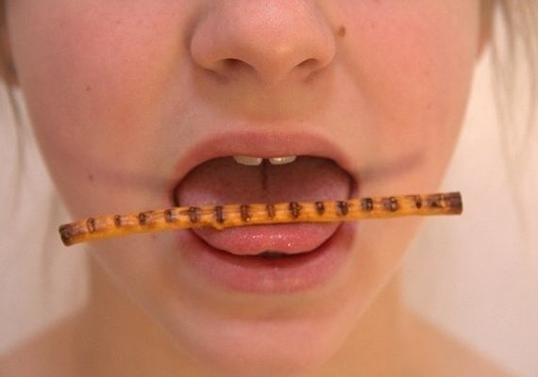
Упражнение 2.
Ребёнок втягивает мармеладного червячка в рот через вытянутые хоботком губы.
Упражнение 3.
Необходимо один конец такой же мармеладки сжать губами, а другой конец натянуть рукой. Задача ребёнка -- постараться подольше удерживать мармеладку губами.

Упражнение 4.
Пусть малыш откроет рот и постарается удерживать соломку вдоль по средней линии языка. Можно прижать соломку к верхним зубам, не закрывая рта.

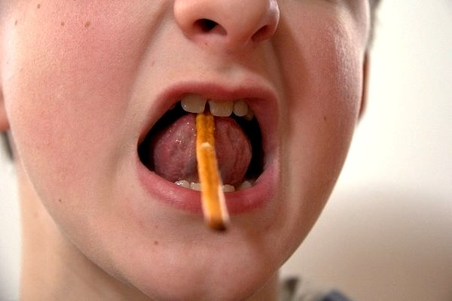
Упражнение 5.
Ребёнок должен держать соломку над верхней губой языком. Можно обыграть: «Появились усики!»
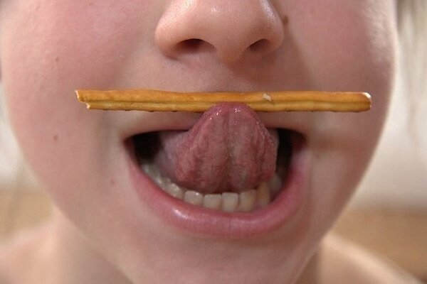
Упражнение 6.
И снова изображаем усы. Ребёнку нужно удержать соломку между верхней губой и носом.
Упражнение 7.
Упражнение немного посложнее. Удерживаем соломку, прижимая её языком к нижним зубам. Соломинка должна быть почти в вертикальном положении.
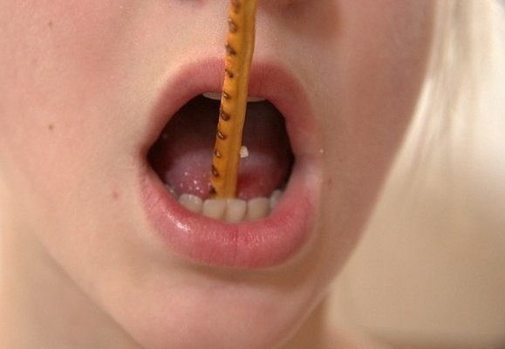
Упражнение 8.
Язык держим в форме чашечки. Внутри «чашечки» держим конфетку-драже.

Упражнение 9.
Облизывать Чупа-чупс или другую конфету на палочке. Положение конфеты периодически меняем: держим её сверху, снизу, с одной и другой стороны. Главное, чтобы язык смог дотянуться до неё.
Начинать лучше с конфеты большего размера. Так как сначала легче выполнять движения с большой амплитудой, затем берём конфетки поменьше.
Упражнение 10.
Намазываем верхнюю губу сиропом, мёдом или вареньем. Предлагаем малышу широким краем языка облизать губку, выполняя движение сверху вниз.
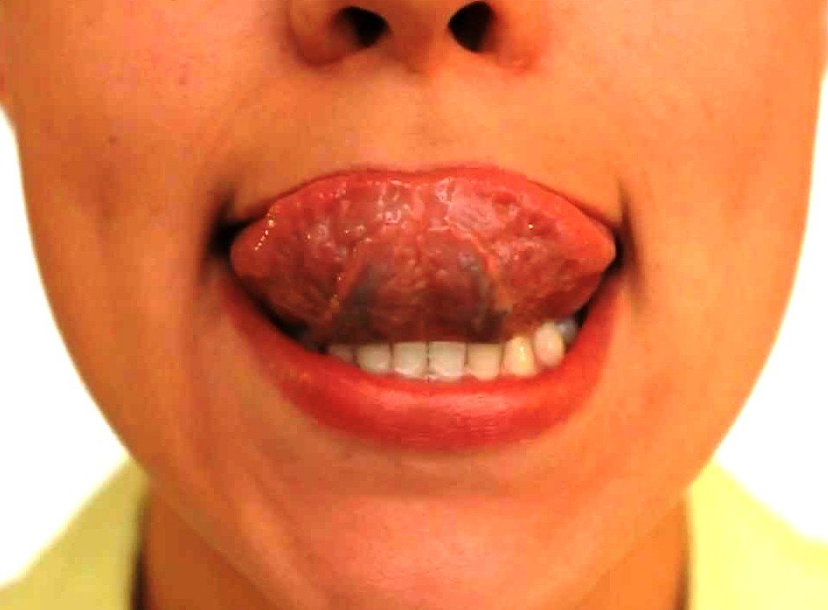
Надеюсь, что выполнение такой гимнастики поможет постановке красивого и чёткого произношения у вашего ребёнка.

